Учреждение образования «БЕЛОРУССКИЙ ГОСУДАРСТВЕННЫЙ ТЕХНОЛОГИЧЕСКИЙ УНИВЕРСИТЕТ»

Факультет ИДиП
Кафедра ИСиТ
Специальность ИСиТ
Специализация 1.40-01.02.03 Информационные системы и технологии

ПОЯСНИТЕЛЬНАЯ ЗАПИСКА
КУРСОВОЙ РАБОТЫ
по дисциплине Компьютерная геометрия и графика
Тема: Приложение Windows «Траектория»

Исполнитель
студент курса группы

Руководитель
доцент, к. т.н. А. А. Дятко

Курсовой проект защищен с оценкой ______________
Руководитель __________ А. А. Дятко

Минск 2012

Оглавление
Оглавление 2
Задание 3
Введение 4
Описание алгоритмов решения задачи. Пояснения к листингам программ 5
1 Общая схема приложения 5
2 Получение и обработка команд 6
3 Алгоритмы построения изображения 8
Заключение 10
Приложения 12
Приложение А. Класс CChildView. 12
Приложение Б. Класс диалога настройки. 14
Приложение В. Описание класса CMatrix. 15
Приложение Г. Методы класса Полет. 16
Приложение Д. Вспомогательные функции. 17
Список литературы 19

Задание

Создать приложение Windows для 3D - графического изображения траектории полета тела в пространстве, брошенного под углом  плоскости XY c начальной скоростью 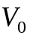, (рисунок 1).
Траектория строится в режиме анимации. Показывать оси координат XY.
В качестве летящего тела использовать шар.
Изменяемые параметры:
- угол ;
- начальная скорость.

Для установки параметров использовать окно диалога.
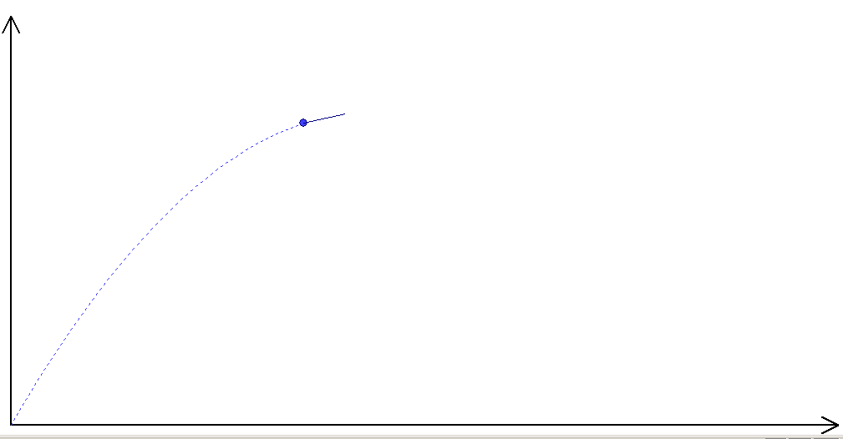
Рисунок 1 – схематичный вид полета тела по траектории

Введение
В настоящее время задачи компьютерного моделирования и других областей требуют применения наглядных мультимедийных средств. Наиболее актуальным их применение является в сфере образования, где такие средства могут значительно улучшить уровень усвоения учениками изучаемого материала.
Неотъемлемым компонентом мультимедийных средств является графическое изображение моделируемого процесса (например, задачи из учебника по механике). Для реализации таких компонентов существует математический аппарат компьютерной геометрии и графики.
Ключевыми элементами компьютерных моделей являются точки. Они используются для построения всех моделируемых объектов. Важной задачей является перемещение, поворот и растяжение отдельных объектов относительно друг друга. В математическом аппарате компьютерной геометрии и графики это выполняется при помощи перемещения точек объектов.
Решение данных задач предстоит и при выполнении поставленного задания. Для этого будет использоваться платформа MFC, предоставляющая набор классов для реализации оконного приложения, эффективно взаимодействующего с пользователем при помощи периферийных устройств, оконного интерфейса, меню.

Описание алгоритмов решения задачи. Пояснения к листингам программ

Общая схема приложения
Для решения поставленных задач было создано приложение MFC, построенное по следующей схеме:
Начало
Установка параметров в начальные значения, создание окна, запуск прослушивателей сообщений
Получение и обработка команд, прорисовка изображения с учетом поступающих параметров
Поступила команда «Выход»
Завершение обработки сообщений, закрытие окон, освобождение памяти
Конец
нет
да
Создание окна и запуск прослушивателей сообщений выполняются по стандарту платформы MFC для приложений без использования архитектуры «Документ/Вид». Для хранения и передачи параметров был доработан класс CChildView (приложение А). Завершение работы приложения выполняется также по стандарту платформы MFC.

Получение и обработка команд
Цикл получения и обработки команд можно изобразить следующим образом:
Начало
Конец
Регуляция направления и начальной скорости движения
Анимация
Движение вперед по траектории
да
Отображение осей координат, пройденной траектории, направления движения
Вызов справки из меню
Команда меню «Выход»
Отображение справочного окна
При помощи обработчика сообщений от клавиатуры реализован вызов диалога настроек. Кроме того, его можно вызвать соответствующим пунктом меню.
В диалоге возможны установка первоначального направления движения и начальной скорости (рисунок 2). Обработка сохранения введенных в диалоге данных и передачи их в приложение реализована при помощи механизма DoDataeXchange, являющегося полезным инструментом взаимодействия приложения на платформе MFC с пользователем (приложение Б).

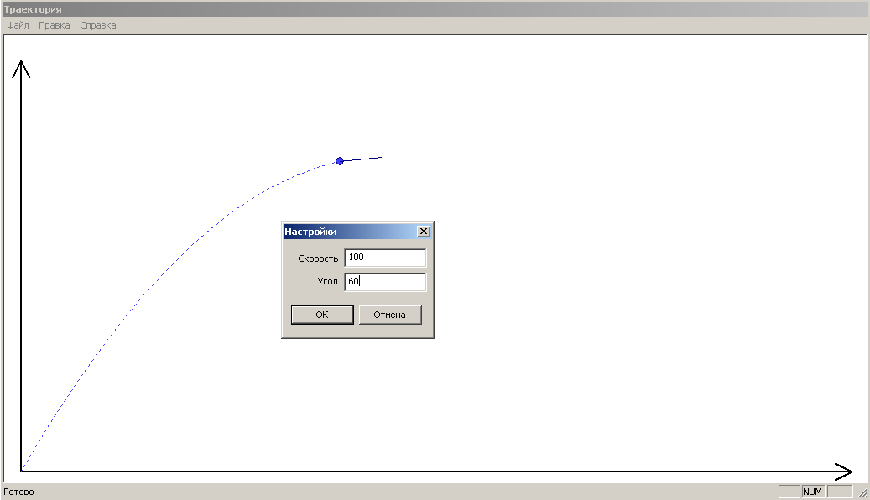

Рисунок 2 – диалог настройки

Алгоритмы построения изображения
Одним из ключевых моментов решения поставленных задач является реализация координат точек в виде векторов в соответствии с математическим аппаратом компьютерной геометрии и графики. Для двухмерного пространства точка представляется в виде вектора из 3-ех элементов: двух координат и единицы. Это позволяет свести преобразования координат к умножению исходного вектора на соответствующую матрицу. Для работы с векторами и матрицами использовался класс CMatrix (приложение В).
Для решения задачи перемещения шара по траектории используются физические вычисления (приложение Г).
Для решения задачи согласования моделируемого процесса с изображением на экране использовались матрицы пересчета из мировых координат в оконные. Расчет данных матриц выполнялся в соответствии с математическим аппаратом компьютерной геометрии и графики. Матрица пересчета из видовых координат в оконные формируется функцией SpaceToWindow. Определения функций представлены в приложении Д.
Процесс прорисовки вертолета в окне приложения можно продемонстрировать следующей блок-схемой:
Конец
Расчет матриц пересчета из мировой системы координат (МСК) в оконную (ОСК)
Прорисовка осей координат
Прорисовка пройденной траектории пунктиром
Прорисовка шара на траектории
Начало
Отображение направления движения сплошным отрезком

Заключение
Разработанное приложение моделирует заданный процесс полета шара по траектории с использованием математического аппарата геометрии и графики и физических вычислений. Поддерживается режим зависания и сброса, а также настройка начальных параметров движения. В дальнейшем возможно усовершенствование приложения путем использования аппаратных средств пересчета координат и алгоритмов из оптимизированных библиотек, движения в пространстве. Получены навыки практического использования пакета MFC, применения математического аппарата компьютерной геометрии и графики. Проект может использоваться для наглядного пособия по решению типичной механической задачи о броске тела под углом горизонту.
Демонстрация работы приложения: движение шара по различным траекториям:
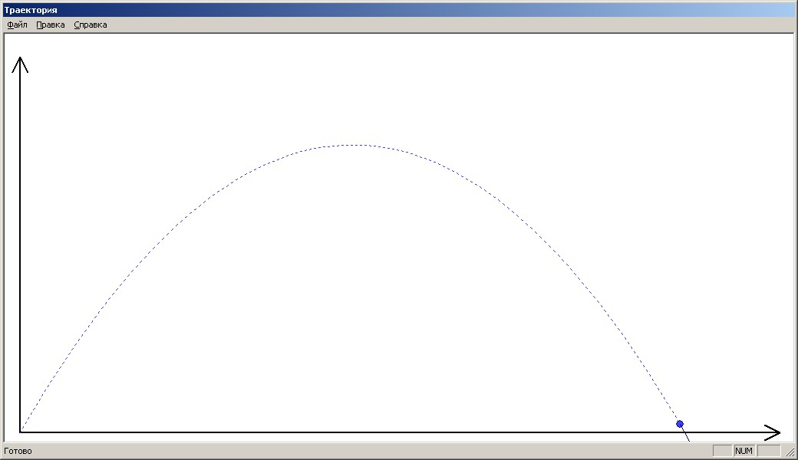
а)
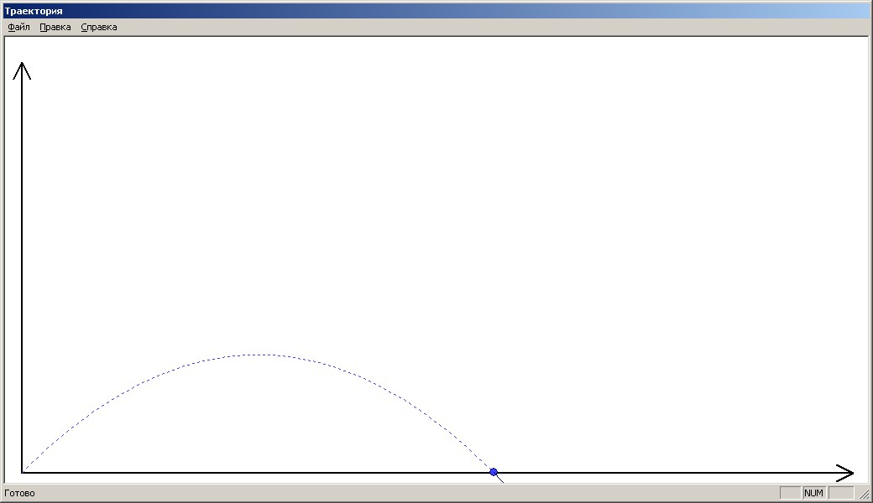
б)
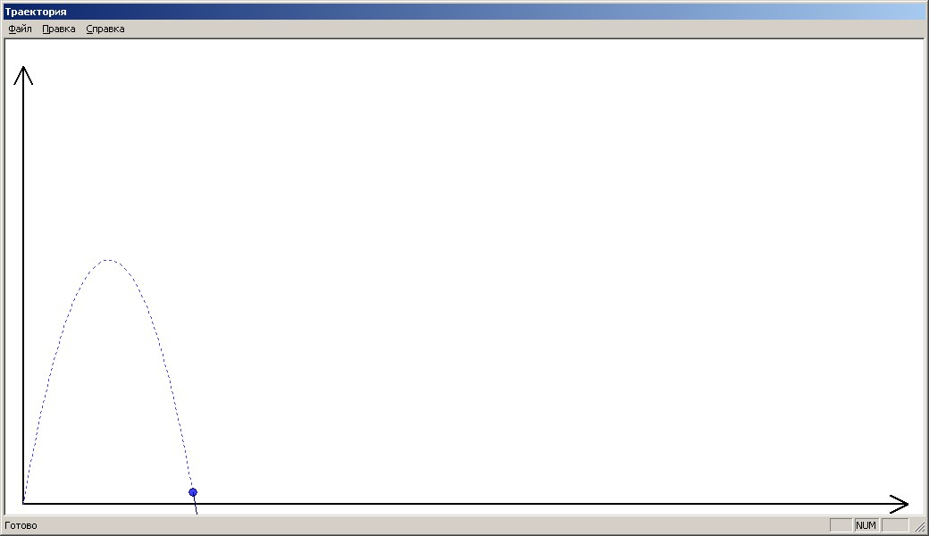
в)
Рисунок 3 – демонстрация работы приложения

Приложения
Приложение А. Класс CChildView.

// ChildView.cpp : реализация класса CChildView
//

#include "stdafx.h"
#include "Траектория.h"
#include "ChildView.h"
#include "Настройки.h"
#ifdef _DEBUG
#define new DEBUG_NEW
#endif

// CChildView

CChildView::CChildView()
{
ОК.SetRect(20,20,1020,520);
Анимация=false;
V=100;
fi=60;
}

CChildView::~CChildView()
{
}

BEGIN_MESSAGE_MAP(CChildView, CWnd)
ON_WM_PAINT()
ON_WM_TIMER()
ON_WM_KEYDOWN()
ON_COMMAND(ID_32771, &CChildView::On32771)
ON_COMMAND(ID_32771, &CChildView::On32771)
ON_COMMAND(ID_32772, &CChildView::On32772)
END_MESSAGE_MAP()

// обработчики сообщений CChildView

BOOL CChildView::PreCreateWindow(CREATESTRUCT& cs)
{
if (!CWnd::PreCreateWindow(cs))
return FALSE;

cs.dwExStyle |= WS_EX_CLIENTEDGE;
cs.style &= ~WS_BORDER;
cs.lpszClass = AfxRegisterWndClass(CS_HREDRAW|CS_VREDRAW|CS_DBLCLKS,
::LoadCursor(NULL, IDC_ARROW), reinterpret_cast<HBRUSH>(COLOR_WINDOW+1), NULL);

return TRUE;
}

void CChildView::OnPaint()
{
CPaintDC dc(this); // контекст устройства для рисования

П.Рисовать(dc,ОК);
}

void CChildView::OnKeyDown(UINT nChar,UINT nRepCount,UINT nFlags){
if(nChar==32){ //перезапуск
if(Анимация){
KillTimer(1);
Анимация=false;
}
else{
П.Сброс();
П.Скорость=V;
П.Угол=fi;
SetTimer(1,30,NULL);
Анимация=true;
}

}
Invalidate();
}

void CChildView::OnTimer(UINT flag){
if(Анимация){
if(П.Точки(1,П.ЧислоТочек-1)<=0 && П.ЧислоТочек>1){
П.ЧислоТочек--;
Анимация=false;
KillTimer(1);
}
else{
П.Лететь();
}
Invalidate();
}
}

void CChildView::On32771()
{
Настройки Настр;
if(Настр.DoModal()==IDOK){
V=Настр.Скорость();
fi=Настр.Угол();
П.Скорость=V;
П.Угол=fi;
Invalidate();
}
}

void CChildView::On32772()
{
П.Сброс();
П.Скорость=V;
П.Угол=fi;
SetTimer(1,30,NULL);
Анимация=true;
}
Приложение Б. Класс диалога настройки.
// Настройки.cpp: файл реализации
//

#include "stdafx.h"
#include "Траектория.h"
#include "Настройки.h"
#include "afxdialogex.h"

// диалоговое окно Настройки

IMPLEMENT_DYNAMIC(Настройки, CDialogEx)

Настройки::Настройки(CWnd* pParent /*=NULL*/)
: CDialogEx(Настройки::IDD, pParent)
{

}

Настройки::~Настройки()
{
}

void Настройки::DoDataExchange(CDataExchange* pDX)
{
CDialogEx::DoDataExchange(pDX);
DDX_Control(pDX, IDC_EDIT1, ПолеV);
DDX_Control(pDX, IDC_EDIT2, ПолеФ);
}

BEGIN_MESSAGE_MAP(Настройки, CDialogEx)
ON_BN_CLICKED(IDOK, &Настройки::OnBnClickedOk)
END_MESSAGE_MAP()

// обработчики сообщений Настройки

void Настройки::OnBnClickedOk()
{
char* str=new char[25];
ПолеV.GetWindowTextA(str,25);
V=atof(str);
ПолеФ.GetWindowTextA(str,25);
fi=atof(str);
CDialogEx::OnOK();
}
double Настройки::Скорость(){
return V;
}
double Настройки::Угол(){
return fi;
}
Приложение В. Описание класса CMatrix.
class CMatrix
{
double **array; // Содержимое
int n_rows; // Число строк
int n_cols; // Число столбцов
public:
CMatrix(); // Конструктор по умолчанию (1 на 1)
CMatrix(int,int); // Конструктор
CMatrix(int); // Конструктор -вектора (один столбец)
CMatrix(const CMatrix&); // Конструктор копирования
~CMatrix();
double &operator()(int,int); // Выбор элемента матрицы по индексу
double &operator()(int); // Выбор элемента вектора по индексу
CMatrix operator-(); // Оператор "-"
CMatrix operator=(const CMatrix&); // Оператор "Присвоить": M1=M2
CMatrix operator*(CMatrix&); // Оператор "Произведение": М1*М2
CMatrix operator*(double x); // Оператор "Произведение": М1*a
CMatrix operator/(double x); // Оператор "Деление": М1/a
CMatrix operator+(CMatrix&); // Оператор "+": M1+M2
CMatrix operator-(CMatrix&); // Оператор "-": M1-M2
CMatrix operator+(double); // Оператор "+": M+a
CMatrix operator-(double); // Оператор "-": M-a
int rows()const{return n_rows;} ; // Возвращает число строк
int cols()const{return n_cols;}; // Возвращает число строк
CMatrix Transp(); // Возвращает матрицу,транспонированную к текущей
CMatrix GetRow(int); // Возвращает строку по номеру
CMatrix GetRow(int,int,int);
CMatrix GetCol(int); // Возвращает столбец по номеру
CMatrix GetCol(int,int,int);
CMatrix RedimMatrix(int,int); // Изменяет размер матрицы с уничтожением данных
CMatrix RedimData(int,int); // Изменяет размер матрицы с сохранением данных,
//которые можно сохранить
CMatrix RedimMatrix(int); // Изменяет размер матрицы с уничтожением данных
CMatrix RedimData(int); // Изменяет размер матрицы с сохранением данных,
//которые можно сохранить
double MaxElement(); // Максимальный элемент матрицы
double MinElement(); // Минимальный элемент матрицы
double Abs(); // Модуль вектора
};

Приложение Г. Методы класса Полет.
#include "StdAfx.h"
#include "Полет.h"

Полет::Полет(void)
{
Время=0;
Скорость=100;
Угол=60;
ЧислоТочек=1;
Точки.RedimMatrix(3,1024);
Точки(0,0)=0;
Точки(1,0)=0;
Точки(2,0)=1;
МК.SetRectD(0,0,1000,500);
}
void Полет::Сброс(){
Время=0;
ЧислоТочек=1;
}
void Полет::Рисовать(CDC& dc,CRect& ОК){
//делаем жирную линию и рисуем оси
CPen* pp=new CPen(PS_SOLID,2,RGB(0,0,0));
dc.SelectObject(pp);
dc.MoveTo(ОК.left-10,ОК.top+30);
dc.LineTo(ОК.left,ОК.top+10);
dc.LineTo(ОК.left+10,ОК.top+30);
dc.MoveTo(ОК.left,ОК.top+10);
dc.LineTo(ОК.left,ОК.bottom);
dc.LineTo(ОК.right-10,ОК.bottom);
dc.LineTo(ОК.right-30,ОК.bottom-10);
dc.MoveTo(ОК.right-10,ОК.bottom);
dc.LineTo(ОК.right-30,ОК.bottom+10);
//рисуем траекторию
pp=new CPen(PS_DOT,1,RGB(64,64,255));
dc.SelectObject(pp);
CMatrix K=SpaceToWindow(МК,ОК);
CMatrix W(3);
CPoint p;
W=K*Точки.GetCol(0);
p.x=W(0);
p.y=W(1);
dc.MoveTo(p);
for(int i=1;i<ЧислоТочек;i++){
W=K*Точки.GetCol(i);
p.x=W(0);
p.y=W(1);
dc.LineTo(p);
}

//рисуем круг
pp=new CPen(PS_SOLID,1,RGB(0,0,128));
CBrush* br=new CBrush(RGB(64,64,255));
dc.SelectObject(br);
dc.SelectObject(pp);
dc.Ellipse(p.x-5,p.y-5,p.x+5,p.y+5);
//рисуем направление движения
W(0)=Скорость*cos(Угол*pi/180)*(Время+1);
W(1)=Скорость*sin(Угол*pi/180)*(Время+1)-5*(Время+1)*(Время+1);
W=K*W;
p.x=W(0);
p.y=W(1);
dc.LineTo(p);
delete pp;
delete br;
}
void Полет::Лететь(){
Время+=0.2;
Точки(0,ЧислоТочек)=Скорость*cos(Угол*pi/180)*Время;
Точки(1,ЧислоТочек)=Скорость*sin(Угол*pi/180)*Время-5*Время*Время;
Точки(2,ЧислоТочек)=1;
ЧислоТочек++;
}

Полет::~Полет(void)
{
}
Приложение Д. Вспомогательные функции.
#pragma once
#include "stdafx.h"
#include "MyGDI.h"
//получение оконных координат по видовым
CMatrix SpaceToWindow(CRectD& rs, CRect& rw){
CMatrix m(3,3);
double kx=(rw.right-rw.left)/(rs.right-rs.left);
double ky=(rw.bottom-rw.top)/(rs.top-rs.bottom);
m(2,2)=1;
m(0,0)=kx;
m(1,1)=-ky;
m(0,2)=rw.left-kx*rs.left;
m(1,2)=rw.top-ky*rs.bottom;
return m;
}
//векторное произведение векторов
CMatrix VectorMult(CMatrix V1,CMatrix V2){
CMatrix m(3),a(3,3);
a(0,1)=-V1(2);
a(0,2)=V1(1);
a(1,2)=-V1(0);
a(1,0)=V1(2);
a(2,0)=-V1(1);
a(2,1)=V1(0);
m=a*V2;
return m;
}
//скалярное произведение векторов
double ScalarMult(CMatrix V1,CMatrix V2){
return V1(0)*V2(0)+V1(1)*V2(1)+V1(2)*V2(2);
}
//косинус угла между векторами
double cosViV2(CMatrix V1,CMatrix V2){
return ScalarMult(V1,V2)/(V1.Abs()*V2.Abs());
}
//получение декартовых координат по сферическим
CMatrix SphereToCart(CMatrix DView){
CMatrix Ve(3);
double fi_r=(DView(1))*pi/180;
double theta_r=DView(2)*pi/180;
Ve(0)=DView(0)*sin(theta_r)*cos(fi_r);
Ve(1)=DView(0)*sin(theta_r)*sin(fi_r);
Ve(2)=DView(0)*cos(theta_r);
return Ve;
}
//получение видовых координат по положению наблюдателя
CMatrix CreateViewCoord(double R,double fi,double theta){
CMatrix Ve(4,4),Mz(4,4);
Mz(0,0)=-1;Mz(1,1)=1;Mz(2,2)=1;Mz(3,3)=1;
double fi_r=fi*pi/180;
double theta_r=theta*pi/180;
Ve=Mz*Rotate3Dx(180-theta)*Rotate3Dz(90-fi);
return Ve;}

Список литературы
- Поляков А., Брусенцев В. - Методы и алгоритмы компьютерной графики в примерах на Visual C++ - СПб.: БХВ-Петербург, 2003.
- Давыдов В. - Visual C++. Разработка Windows-приложений с помощью MFC и API-функций.
- Шикин Е.В., Боресков А.В. - Компьютерная графика. Динамика, реалистические изображения. - М.: Диалог-МИФИ, 1995.
- Павлидис Т. - Алгоритмы машинной графики и обработка изображений. - М.: Радио и связь, 1988.

